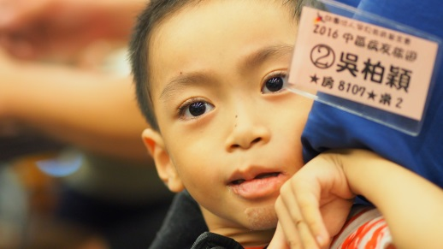
不能說話，眼神卻透露出滿滿的期待
得獎者姓名：吳柏穎／9歲
疾病名稱：萊希尼亨症候群
獎項：成績優良

張著大大的眼睛，罹患萊希尼亨症候群的小穎在教室裡總會這樣好奇地看著同學，雖然因為疾病的因素他並沒有辦法有語言的溝通，加上因為無法正常代謝體內的尿素，導致神經受損而影響身體的張力，導致他出生後便沒有辦法行走。由於這些因素，他幼小的靈魂彷彿被身體禁錮了起來，因此他只能透過眼神與些微聲音讓人了解他的想法。

「因為他不能說話，加上肌肉的張力問題，所以他常常會有咬嘴唇的行為，有時張力一來常常會把自己咬受傷。」小穎媽媽這樣說道。回憶起剛上小學的時候，也許是因為不熟悉環境的因素，小穎常常有激烈的咬嘴唇行為，有一次在醫院裡，他用著極大的力量咬了下嘴唇將近10分鐘，她與醫院數名護士用盡了力量都無法扳開，眼看著心頭肉這樣的情形，她不禁回想起有一次去其他病友家裡看到了一對也是罹患萊希尼亨症候群的兄弟，其中的弟弟的下嘴唇就是被自己整個咬了下來，兄弟的媽媽只好忍痛把孩子的牙齒全部拔光。「你一定要快快放鬆下來啊，寶貝。」明明在身邊都是醫生護士的醫院，但是媽媽此刻卻感受到如此的無助感。

雖然疾病時常無情的侵蝕著小穎的身心，但是他還是和一般這年紀的孩子一樣喜歡團體生活。他很喜歡去學校，喜歡看著同學一起跳舞，喜歡和同學一起聽故事。「也許是因為我是保母的原因吧，當初在懷著他的時候他就時常聽著其他孩子的歡笑。」媽媽這樣笑著說。和其他孩子追求學科成績不同，我覺得孩子能夠融入團體參與社會，才是最重要的。於是全家開始積極參與基金會各項活動，像是病友旅遊或是講座及病友聚會等都能見到他們的蹤影。
「與其說是媽媽照顧他，不如說我們家因為小穎而更緊密了。」對於上天這個特別禮物，全家人用珍惜取代了埋怨「你看他張著大眼睛，是不是超級可愛的。其實扣除掉他身體的張力問題，畢竟那會傷到身體…..我真的很愛我們的小穎，那怕他不能走、不能說話，他永遠都是我們的心肝寶貝。」

